2011國際粉彩創作教師研習活動
- 主旨：本協會為推動粉彩藝術教育，並增進藝術教師及同好對粉彩畫技法的認識，特聘請臺灣粉彩教師協會理事長張哲雄教授及旅美中國粉彩藝術家馮英等粉彩藝術家規劃本研習課程，提供最新的粉彩繪畫技法指導及資源介紹，以達推廣及互相觀摩學習之活動宗旨。
指導單位：教育部
主辦單位：國立臺灣藝術教育館、臺灣粉彩教師協會
- 活動內容：
- 講師：
張哲雄教授（美國）
北美粉彩畫家協會會長
臺灣粉彩教師協會理事長
美國全國美術公開賽評審
馮英（中國）
曾獲2002美國藝術家聯會銀牌大獎
2005美國專業藝術家聯盟優秀畫家獎

- 對象：全國教師、臺灣粉彩教師協會會員。
A班學員人數為60名。
B、C班 每期收學員24名。
- 費用：免費（含紙張與畫材提供，不提供午餐，兩日午餐請自理）。
- 報名方式：
一律網路報名，即日起至4月8日止，以報名先後順序錄取，並於4月11日於國立台灣藝術教育館網站公告錄取名單。http://www.arte.gov.tw/index.asp
報名表請填妥後以電子郵件寄到：t87037@bles.tp.edu.tw信箱

- 課程內容：
A班：粉彩講座
講座：馮英
講題：中國粉彩藝術發展史
日期：100年4月16日下午3：00-5：00
地點：龍山寺板橋文化廣場
（新北市板橋區文化路二段242號5樓）

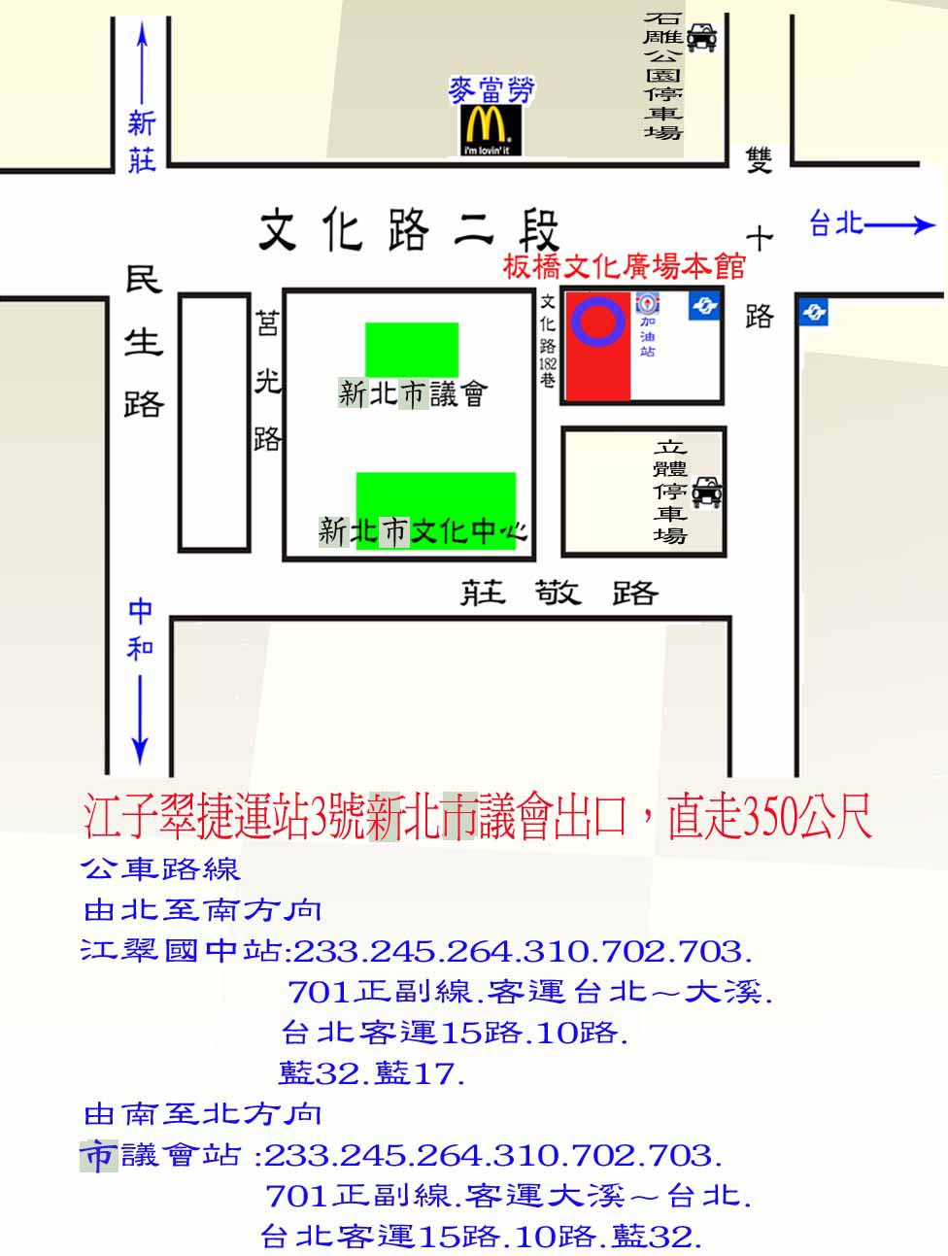

B班：粉彩創作第一期：4/23-4/24
講座：張哲雄
地點：國立臺灣藝術教育館圖書室(臺北市南海路43號)
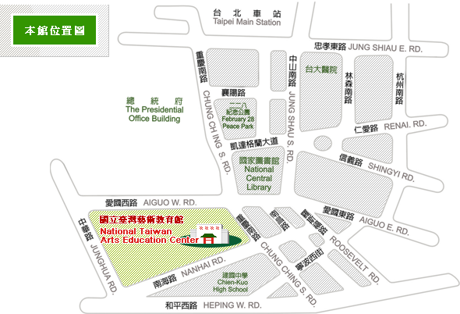

 | 時間 | 課程內容
4/23（六） | 9:00 -12:00 | 1， 使用材料介紹  2， 粉彩藝術發展近況介紹  3， 靜物寫生示範
4/23（六） | 午休
4/23（六） | 13:10 -16:10 | 4， 靜物寫生練習(學員)  (分成兩組， 不同題材)  5， 教師修改學員的作品  6， 分析、討論學員的作品
4/24（日） | 9:00 -12:00 | 1， 中國粉彩藝術發展近況介紹  2， 粉彩技法示範(指導教師)
4/24（日） | 午休
4/24（日） | 13:10 -16:10 | 3， 風景画練習(自然風景、街景、海景，請自備参考相片多種， 或由教師提供)  4， 教師修改學員的作品

C班：粉彩創作第二期：4/30-5/01
講師及上課地點同B班
 | 時間 | 課程內容
4/30（六） | 9:00 -12:00 | 1， 使用材料介紹  2， 粉彩藝術發展近況介紹  3， 靜物寫生示範
4/30（六） | 午休
4/30（六） | 13:10 -16:10 | 4， 靜物寫生練習(學員)  (分成兩組， 不同題材)  5， 教師修改學員的作品  6， 分析、討論學員的作品
5/01（日） | 9:00 -12:00 | 1， 中國粉彩藝術發展近況介紹  2， 粉彩技法示範(指導教師)
5/01（日） | 午休
5/01（日） | 13:10 -16:10 | 3， 風景画練習(自然風景、街景、海景，請自備参考相片多種， 或由教師提供)  4， 教師修改學員的作品
※為推廣粉彩藝術及創作，粉彩創作B班及C班以錄取一期為原則，但歡迎同時報名A班講座課程。
- 本研習全程免費費，參加粉彩創作班學員需自備粉彩畫顏料與工具。
- 為響應節能減碳請自行攜帶水杯。
- 參加學員依實際參加時數核發研習證明。
- 聯絡方式：
臺灣粉彩教師協會 李老師
電話：0927-788-573 （電話洽詢請於下午4點後）
國立臺灣藝術教育館 周先生
電話：（02）2311-0574 *114

2011國際粉彩畫創作教師研習活動報名表

姓名 |  | 身 份 | □教師  □臺灣粉彩教師協會會員
報名  梯次 | □A班（4/16）15：00-17：00  B、C班請擇一期報名，或寫出順序，依報名先後錄取  □B班（4/23-4/24）9：00-16：10  □C班（4/30-5/01）9：00-16：10
聯絡  電話 | 日：  夜：
電子聯絡信箱
傳真
編號

填妥上表請以電子郵件寄至t87037@bles.tp.edu.tw李老師收。

